1 - Entendimento:

Nosso cliente é o Time de Publicação Operacional da Embraer, responsável por emitir, aprovar e revisar os manuais operacionais de aviação, destinados a pilotos, tripulação, despatcher de aeronaves e provedores de treinamento.

O produto do cliente são manuais operacionais de aviação, que incluem limitações, procedimentos, informações sobre performance, itens inoperantes, checklists, sistemas de aeronaves, etc.

Os manuais são documentos compostos por duas partes: PN (Part number, sigla em inglês) e Traço, que é um conjunto de blocos que dividem o documento. Os documentos também passam por revisões, esta é uma característica deste tipo de manual: disponibilizar/identificar a versão do documento revisado.

O principal problema do cliente é o processo totalmente manual na geração dos PDFs levando em consideração todas as regras que precisam ser seguidas para gerar o documento final.

O nosso principal objetivo é desenvolver um sistema que permita customizar, controlar e revisar documentos formados por fragmentos armazenados em arquivos PDF, usando regras específicas para gerar o documento final.

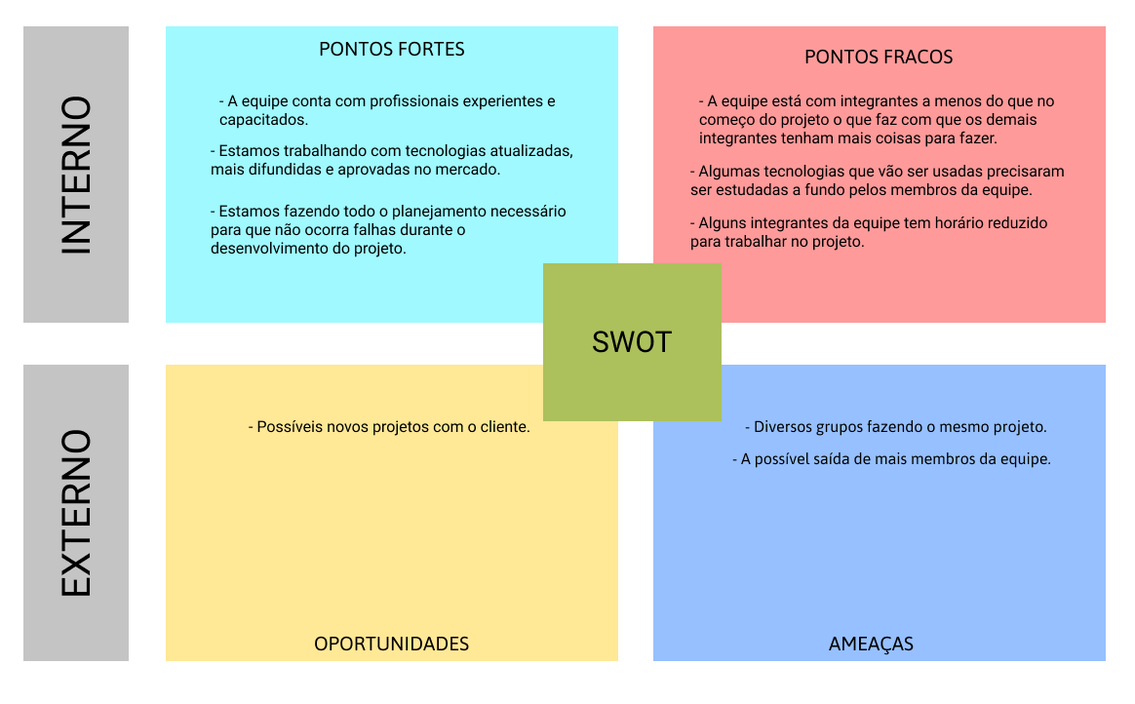

2 - Observação:

A equipe de Publicação Operacional precisa constantemente gerar blocos de documentos e revisar documentos já existentes e a partir disso, precisam gerar os documentos completos seguindo as regras do codelist que seria o orquestrador que irá ditar as regras da geração do documento final. Esse processo atualmente é manual. Os blocos de documentos ficam separados em uma árvore de diretórios onde cada documento específico tem um diretório.

3 - Ponto de vista:

O cliente necessita de um sistema que deixe o processo de geração de documentos mais prático e eficiente. O sistema vai permitir ao usuário controlar os blocos de documentos que vão ser unificados já levando em consideração as regras que necessitam ser seguidas à risca.

4 - Ideação:

Nós iremos criar uma página web onde o usuário vai inserir o código do documento e a tag, levando em conta esse código e essa tag será feito uma consulta no banco de dados que irá trazer todos os blocos de documentos que devem ser juntados.

5 - Prototipagem:

Esboço da página web.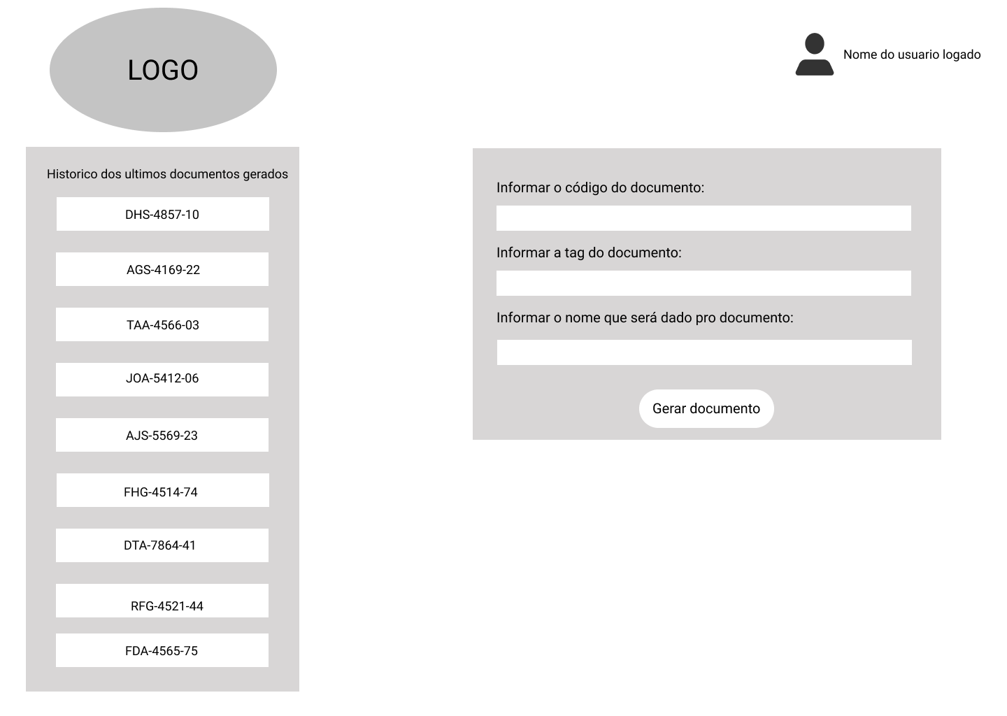

6 - Teste:

Possível entrega pro usuário.